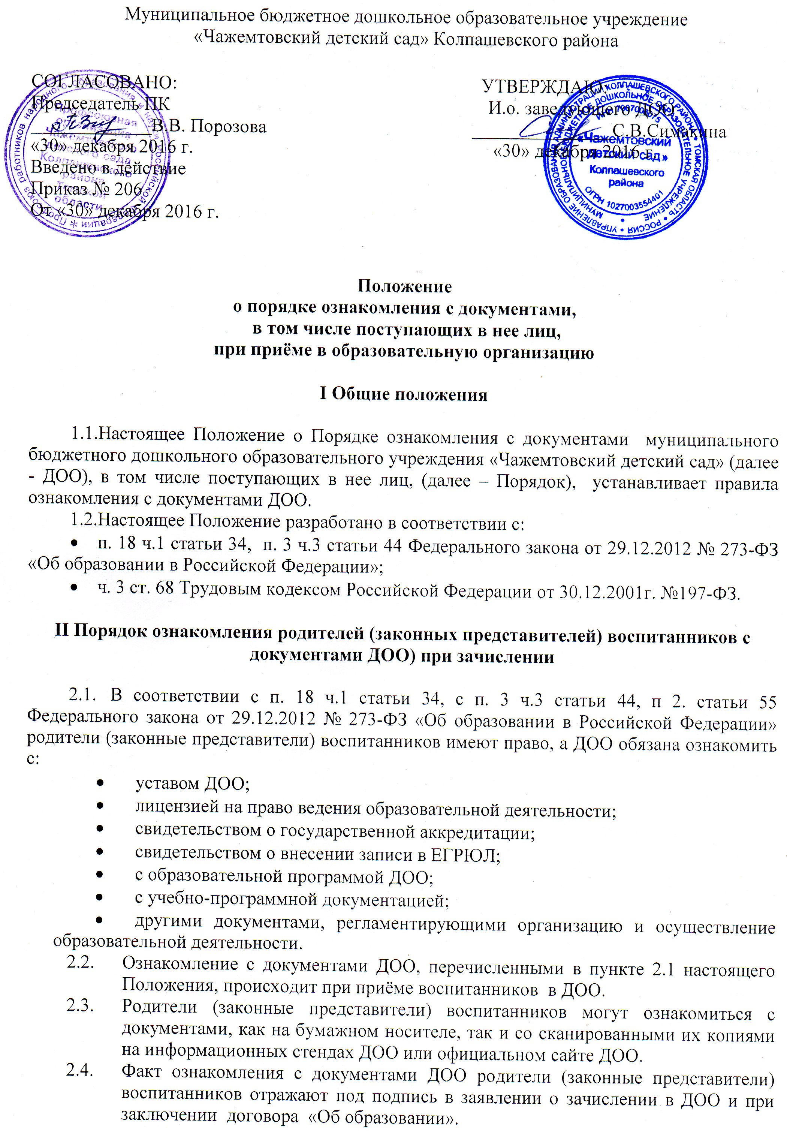

III Порядок ознакомления работников при приеме на работу

3.1. В соответствии с ч. 3 ст. 68 Трудовым кодексом Российской Федерации от 30.12.2001г. №197-ФЗ. при приёме на работу в ДОУ заведующий обязан ознакомить работника до подписания трудового договора со следующими локальными нормативными актами, непосредственно связанными с его трудовой деятельностью:
- должностной инструкцией;
- правилами внутреннего трудового распорядка (ч. 3 ст. 68 ТК РФ);
- коллективным договором;
- положением об оплате труда (ст. 135 ТК РФ);
- правилами и инструкциями по охране труда (ст. 212 ТК РФ);
- правилами хранения и использования персональных данных работников (ст. 87 ТК РФ);
- иными локальными нормативными актами, непосредственно связанными с трудовой деятельностью принимаемого на работу.
3.2 Работник может ознакомиться с локальными актами, как на бумажном носителе, так и со сканированными их копиями на официальном сайте ДОО.
3.3 Факт ознакомления работника, принимаемого в ДОО на работу, с документами ДОО должен быть письменно подтверждён под подпись принимаемого на работу.

IV Порядок ознакомления с документами ДОО родителей (законных представителей) и сотрудников

4.1. Родители (законные представители) воспитанников и сотрудники ДОО в период функционирования детского сада могут ознакомиться с документами ДОО через:
- на бумажном носителе у заведующего ДОО или делопроизводителя;
- на официальном сайте ДОО;
- на Совете ДОО, педагогическом совете, родительских собраниях, совете трудового коллектива и др. мероприятиях.

V Делопроизводство

5.1. В соответствии с номенклатурой дел ДОО оригиналы документов, перечисленные в пунктах 2. 1 и 3.1 настоящего Положения, хранятся у заведующего ДОО.
5.2. Сканированные копии правоустанавливающих документов, а также отдельных локальных нормативных актов, затрагивающих интересы воспитанников, сотрудников ДОО размещаются на информационных стендах.
5.3. Сканированные копии всех правоустанавливающих документов, локальные нормативные акты ДОО, учебно - программная документация и другие документы, регламентирующие организацию и осуществление образовательной деятельности размещаются на официальном сайте ДОО.

